Документация по программному интерфейсу симулятора стнк Newxim

Содержание

1 Программный симулятор NewXim 2

1.1 Структура основных классов 2

1.2 Программный интерфейс для внедрения сторонних алгоритмов 2

1 Программный симулятор NewXim

* 1. Структура основных классов

Исходный код модели реализует модель ООП. Зависимости между классами реализованы через интерфейсы доступа, что позволяет максимально упростить модификацию внутренней логики каждого отдельного компонента.

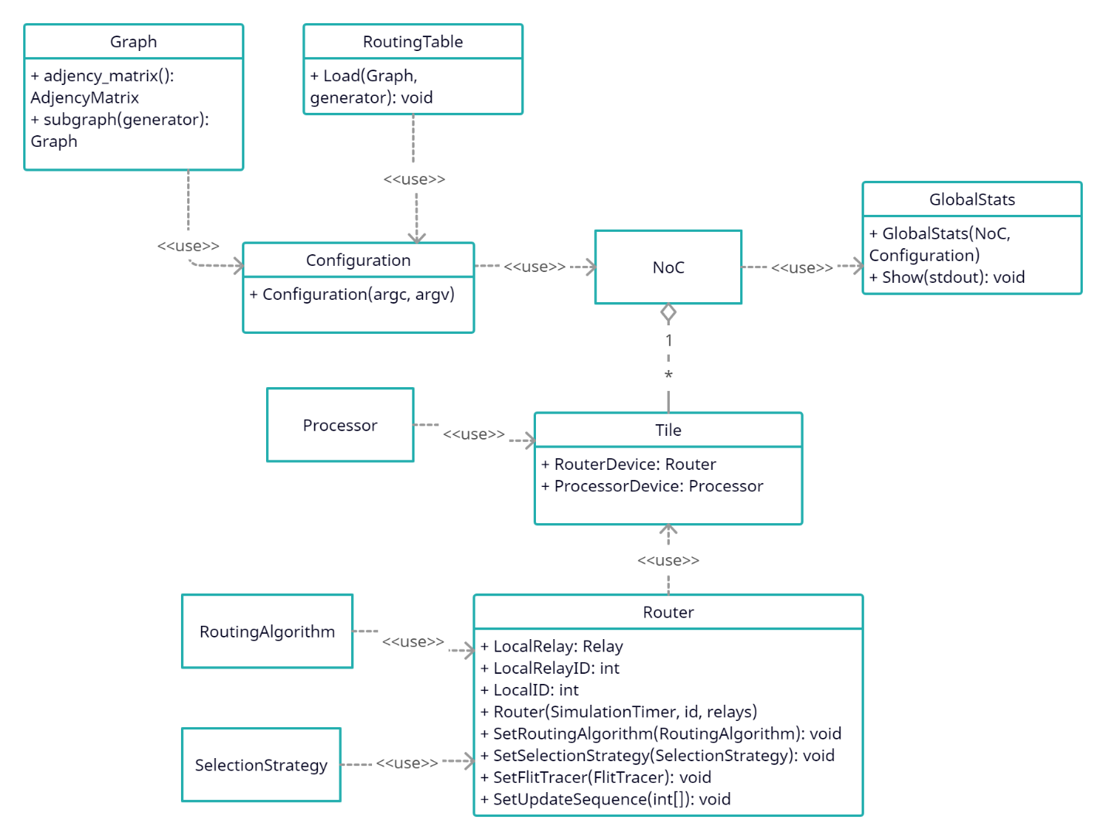

Рисунок 1 – Структура классов

1.2 Программный интерфейс для внедрения сторонних алгоритмов

Реализация алгоритма происходит с помощью наследования от абстрактного класса **RoutingAlgorithm** и переопределения метода **Route**. На вход метод получает ссылку на объект роутера, вызвавшего этот метод, а также, ссылку на объект флита, для которого принимается решение. Исходя из этих данных метод рассчитывает и возвращает множество допустимых маршрутов в виде **std::vector<Connection>**.

Методы и свойства объекта роутера, доступные в момент маршрутизации:

1. **LocalRelay** – локальный порт для связи с процессором.
2. **LocalRelayID** – индекс локального порта.
3. **LocalID** – индекс роутера.
4. **Size()** – общее количество портов.
5. **operator[<index>]** – обращение к порту роутера по индексу.
6. **operator[<Connection>]** – обращение к буферу роутера по объекту описания соединения.
7. **DestinationFreeSlots(<Connection>)** – получение количества свободных слотов в буфере по объекту описания соединения.
8. **CanSend(<Connection>)** – проверка возможности отправки флита по объекту описания соединения.

Свойства объекта флита, доступные в момент маршрутизации:

1. **id** – уникальный идентификатор флита.
2. **src_id** – индекс роутера, из которого флит был отправлен.
3. **dst_id** – индекс роутера, в который флит направляется.
4. **dir_in** – номер порта, по которому флит пришел в текущий роутер.
5. **vc_id** – текущий виртуальный канал флита.
6. **flit_type{Head, Body, Tail}** – тип флита.
7. **sequence_no** – номер флита внутри пакета
8. **sequence_length** – длина пакета, которому принадлежит флит.
9. **timestamp** – метка времени создания флита.
10. **accept_timestamp** – метка времени принятия флита сетью.
11. **hop_no** – количество совершенных флитом хопов.

Свойства объекта **Connection**:

1. **port** – порт соединения.
2. **vc** – виртуальный канал соединения.

После реализации алгоритма маршрутизации необходимо добавить его в функцию **GetAlgorithm** в файле **NoC.cpp**.